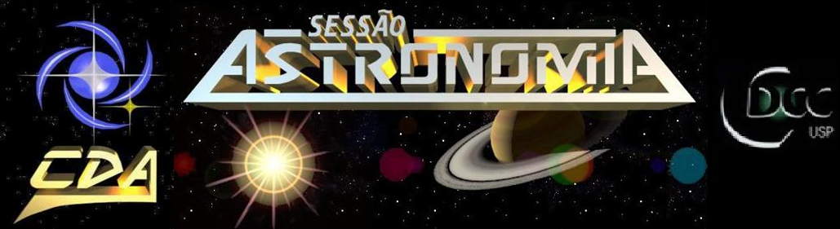
http://www.cdcc.usp.br/cda/ - (16) 3373-9191

- Tema da Palestra: Eclipses
- Data: 12 de junho de 2010
- Horário: 21 horas
- Local: Auditório do Observatório do CDCC (CDA)
- Palestrante: Andrea da Costa Greff
- Contato: andrea.greff@usp.br

Sinopse
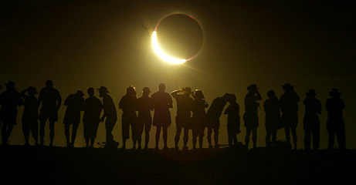
Os eclipses sempre encantaram a todos por serem efemérides em que os principais astros na esfera celeste ficavam, por certo tempo, impossibilitados de permear seu brilho em uma região da superfície terrestre. Em tempos antigos, com esses astros atrelados a um significado divino, quando ocorriam eclipses alguns povos acreditavam que eram castigos dos deuses.
Entretanto, sabe-se que um eclipse é um evento astronômico que acontece quando um objeto celeste se move para a sombra de outro. O termo é derivado do termo grego antigo ékleipsis, do verbo ekleípō que significa "deixar para trás". Quando acontece um eclipse dentro de um sistema estelar, como o Sistema Solar, ele forma um tipo de sizígia, o alinhamento de três ou mais corpos celestes do mesmo sistema gravitacional em uma linha reta .
O termo eclipse é usado com mais frequência para descrever um eclipse solar, quando a sombra da Lua cruza a superfície da Terra, ou um eclipse lunar, quando a Lua se move na sombra da Terra. Entretanto, ele pode se referir a eventos além do sistema Terra-Lua: por exemplo, um planeta entrando na sombra de uma de suas luas, uma lua entrando na sombra do planeta que orbita, ou uma lua cruzando a sombra de outra lua.
Esta é uma apresentação que pretende, através da definição de eclipses, detalhar como ocorrem no sistema Sol-Terra-Lua de acordo com as peculiaridades de cada um deles, bem como expor algumas das demais possibilidades dessas efemérides astronômicas que podem ocorrer em nosso Sistema Solar.

